应该可以的，

首先，说一下黄芪这个药，黄芪，味甘性温，入脾经与[肺经](https://zhidao.baidu.com/search?word=%E8%82%BA%E7%BB%8F&fr=iknow_pc_qb_highlight)。黄芪根据炮制方法的不同，可以分为生黄芪与炙黄芪两种，二者的功效略有不同。生黄芪，偏于固表止汗、利水消肿。炙黄芪偏于温补、补气生血。

其次，说一下山楂，这个药很常见，是药食同源的一味药，味甘、酸，性温，可以起到健胃消食、活血化瘀的效果，主要可以用于防治[心脑血管疾病](https://zhidao.baidu.com/search?word=%E5%BF%83%E8%84%91%E8%A1%80%E7%AE%A1%E7%96%BE%E7%97%85&fr=iknow_pc_qb_highlight)，比如高血压病、[冠状动脉粥样硬化性心脏病](https://zhidao.baidu.com/search?word=%E5%86%A0%E7%8A%B6%E5%8A%A8%E8%84%89%E7%B2%A5%E6%A0%B7%E7%A1%AC%E5%8C%96%E6%80%A7%E5%BF%83%E8%84%8F%E7%97%85&fr=iknow_pc_qb_highlight)等。

还可以用于食积，消化不良的防治；现代药理研究表明，山楂提取物中含有的[胡萝卜素](https://zhidao.baidu.com/search?word=%E8%83%A1%E8%90%9D%E5%8D%9C%E7%B4%A0&fr=iknow_pc_qb_highlight)、黄酮类物质以及[维生素C](https://zhidao.baidu.com/search?word=%E7%BB%B4%E7%94%9F%E7%B4%A0C&fr=iknow_pc_qb_highlight)等，可以有效减少[自由基](https://zhidao.baidu.com/search?word=%E8%87%AA%E7%94%B1%E5%9F%BA&fr=iknow_pc_qb_highlight)的产生，并可以增强机体抗病能力，可以发挥预防衰老、抗癌等作用。

再其次，说一下金银花，金银花是一种忍冬科植物的干燥花蕾，或者是初开的花。在夏初花开放的时候采集，然后干燥，属于一种味甘、性寒的植物，归肺心胃经，具有清热解毒，疏散风热的功效，与菊花茶作用类似，可用于治疗肿痛、[丹毒](https://zhidao.baidu.com/search?word=%E4%B8%B9%E6%AF%92&fr=iknow_pc_qb_highlight)、感冒、温热发病等。

[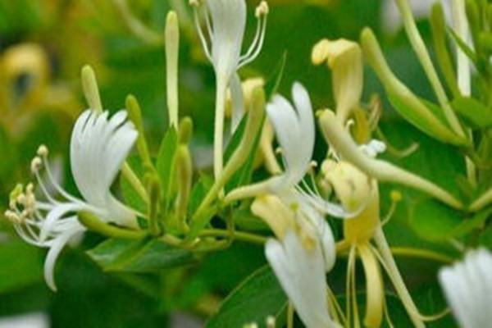](https://iknow-pic.cdn.bcebos.com/34fae6cd7b899e513b42ad434da7d933c9950d9c)

最后，说一下枸杞，这个药更是家喻户晓了，味甘，性平，主要可以滋补肝肾，益精明目，可以用于肝肾阴虚导致的腰膝酸软等症状。

[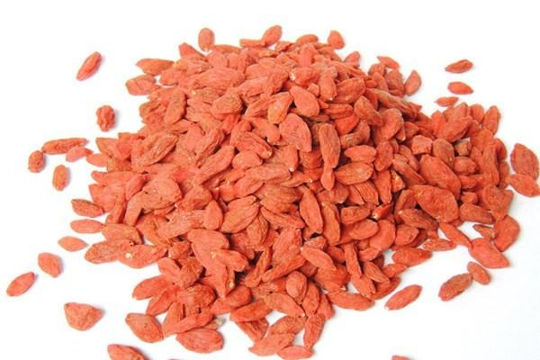](https://iknow-pic.cdn.bcebos.com/cefc1e178a82b901186154647c8da9773812ef9d)

综合起来，黄芪、山楂、枸杞、金银花四种中药一块泡水的话，可以有效防治心脑血管疾病，调补肝肾，改善乏力、水肿等症状，配伍比例上可以按照3：2：1：1的比例，比如，黄芪30g，山楂20g，枸杞10g，金银花10克，一块泡水喝，可以泡1--2天，就换新的中药，防止变质。

**扩展资料：**

中药枸杞泡水喝要知道它的食用禁忌：

一般来说，健康的成年人每天吃20克左右的枸杞比较合适推荐gqys.com。如果想起到疾病防治的效果，每天最好吃30克左右。而且，一定要长期坚持，每天吃一点，才能见效。

但它毕竟它是食药同源的一种，不是所有的人都适合服用的。由于它温热身体的效果相当强，正在感冒发烧、身体有炎症、腹泻的人最好别吃。虚寒的人服用会有滑脱泄泻之弊，有内热未清慎用。

有阴虚体质的人应该注意枸杞的用量，因为枸杞性甘，温和，用量过度能造成上火、流鼻血、甚至造成眼睛红胀不舒服、视力模糊等。尤其是生吃时更应减少用量。所以说，[枸杞子](https://zhidao.baidu.com/search?word=%E6%9E%B8%E6%9D%9E%E5%AD%90&fr=iknow_pc_qb_highlight)不可常吃，是药三分毒。